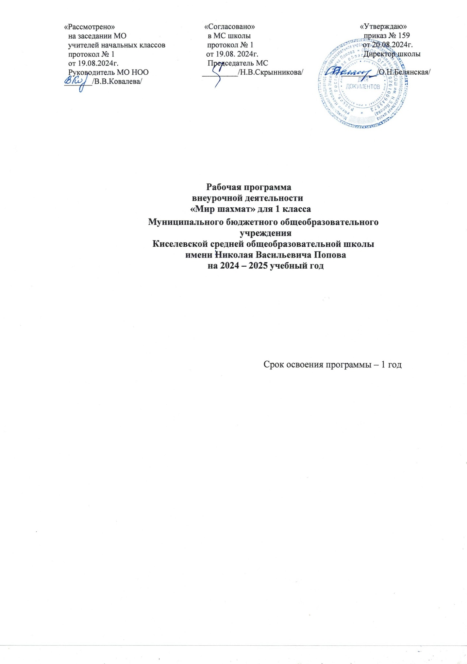

Пояснительная записка
Рабочая программа данного учебного курса внеурочной деятельности разработана в соответствии с требованиями:
1.Федеральная образовательная программа начального общего образования.
2.ПриказМинистерствапросвещенияРоссийскойФедерацииот31.05.2021№286«Обутверждениифедеральногогосударственногообразовательногостандарта начального общего образования» (Зарегистрирован Минюстом России05.07.2021№64100).
3.Учебный план МБОУ Киселевской СОШ им. Н.В.Попова на 2024-2025 уч.год
В начальной школе изучение шахмат имеет особое значение в развитии младшего
школьника. Приобретённые им знания, опыт выполнения предметных и универсальных
действий на математическом материале, первоначальное овладение основ шахмат станут
фундаментом обучения в основном звене школы, а также будут востребованы в жизни.
Изучение шахмат в начальной школе направлено на достижение следующих целей:
— Освоение основ игры в шахматы- понимание значения фигур и способов их
использования использование арифметических способов для разрешения сюжетных
ситуаций; формирование умения решать логические и практические задачи, работа с
алгоритмами выполнения логических действий.
— Формирование функциональной шахматной грамотности младшего
школьника, которая характеризуется наличием у него опыта решения учебно-
познавательных и логических задач.
— Обеспечение шахматного развития младшего школьника - формирование
способности к интеллектуальной деятельности, пространственного воображения,
логически выстроенной речи; умение строить рассуждения, выбирать аргументацию,
различать верные (истинные) и неверные (ложные) утверждения, вести поиск информации
(примеров, оснований для упорядочения, вариантов и др.).
— Становление учебно-познавательных мотивов и интереса к изучению шахмат
и умственному труду; важнейших качеств интеллектуальной деятельности: теоретического и пространственного мышления, воображения, шахматной речи, ориентировки в шахматных терминах и понятиях.
В основе конструирования содержания и отбора планируемых результатов лежат
следующие ценности шахмат, коррелирующие со становлением личности младшего
школьника:
— понимание шахмат выступает средством познания закономерностей
существования окружающего мира.
— владение шахматным языком, элементами логического мышления позволяет
ученику совершенствовать коммуникативную деятельность (аргументировать свою точку
зрения, строить логические цепочки рассуждений; опровергать или подтверждать
истинность предположения).
Осознанию младшим школьником многих шахматных явлений помогает его тяга к
моделированию, что облегчает освоение общего способа решения учебной задачи, а также
работу с разными средствами информации, в том числе и с логическими.
В начальной школе шахматные знания и умения применяются школьником при
изучении других учебных предметов (количественные и пространственные
характеристики, оценки, расчёты и прикидка, использование графических форм
представления информации). Приобретённые учеником умения строить алгоритмы,
выбирать логически верные способы, приёмы проверки правильности выполнения
действий, а также различение, называние, становятся показателями сформированной
функциональной грамотности младшего школьника и предпосылкой успешного
дальнейшего обучения в основном звене школы.

Место кружка в учебном плане
Рабочая программа кружка рассчитана на 33часа в год, 1 ч. в неделю. В соответвии с календарным графиком МБОУ Киселёвской СОШ им.Н.В.Попова обеспечено выполнение рабочей программы в полном объеме, за счет повторения, (9.05 – пятница) – праздничный день. Фактическое количество часов за год – 32 часа.

Планируемыерезультатыосвоенияпрограммывнеурочныхзанятий
ЛИЧНОСТНЫЕ РЕЗУЛЬТАТЫ
В результате изучения курса «Мир шахмат» у обучающегося будут
сформированы следующие личностные результаты:
— развития способности мыслить, рассуждать, выдвигать предположения и
доказывать или опровергать их;
— применять правила совместной деятельности со сверстниками, проявлять
способность договариваться, лидировать, следовать указаниям, осознавать личную
ответственность и объективно оценивать свой вклад в общий результат;
— осваивать навыки организации безопасного поведения в информационной
среде;
— применять логику для решения практических задач в повседневной жизни, в
том числе при оказании помощи одноклассникам, детям младшего возраста, взрослым и
пожилым людям;
— оценивать практические и учебные ситуации с точки зрения возможности
применения логики для рационального и эффективного решения учебных и жизненных
проблем;.
МЕТАПРЕДМЕТНЫЕ РЕЗУЛЬТАТЫ
К концу обучения у обучающегося формируются следующие универсальные
учебные действия.
Универсальные познавательные учебные действия:
1) Базовые логические действия:
— устанавливать связи и зависимости между фигурами (ход ,мта, шах
,рокировка)
— применять базовые логические универсальные действия: сравнение, анализ,
классификация (группировка), обобщение;
— приобретать логические навыки для успешного решения учебных и
житейских задач;
— представлять шахматную партию, её решение в виде модели, схемы,
арифметической записи, текста в соответствии с предложенной учебной проблемой.
2) Базовые исследовательские действия:
— проявлять способность ориентироваться на шахматной доске.
— понимать и адекватно использовать шахматную терминологию: различать,
характеризовать, использовать для решения учебных и практических задач;
— применять изученные методы познания (измерение, моделирование, перебор
вариантов)
3) Работа с информацией:
— находить и использовать для решения учебных задач текстовую,
графическую информацию в разных источниках информационной среды;
— читать, интерпретировать графически представленную информацию (схему,
таблицу, диаграмму, другую модель);
— представлять информацию в заданной форме (дополнять таблицу, текст),
формулировать утверждение по образцу, в соответствии с требованиями учебной задачи;
— принимать правила, безопасно использовать предлагаемые электронные
средства и источники информации
Универсальные коммуникативные учебные действия:
— конструировать утверждения, проверять их истинность;
— строить логическое рассуждение;
— использовать текст задания для объяснения способа и хода решения
математической задачи;
— формулировать ответ;
— комментировать процесс вычисления, построения, решения; объяснять
полученный ответ с использованием изученной терминологии;
— в процессе диалогов по обсуждению изученного материала — задавать
вопросы, высказывать суждения, оценивать выступления участников, приводить
доказательства своей правоты, проявлять этику общения;
— создавать в соответствии с учебной задачей тексты разного вида - описание
(например, геометрической фигуры), рассуждение (к примеру, при решении задачи),
инструкция (например, измерение длины отрезка);
— ориентироваться в алгоритмах: воспроизводить, дополнять, исправлять
деформированные;
— составлять по аналогии; самостоятельно составлять тексты заданий,
аналогичные типовым изученным.
Универсальные регулятивные учебные действия:
Универсальные регулятивные учебные действия:
1) Самоорганизация:
— планировать этапы предстоящей работы, определять последовательность
учебных действий;
— выполнять правила безопасного использования электронных средств,
предлагаемых в процессе обучения.
2) Самоконтроль:
— осуществлять контроль процесса и результата своей деятельности,
объективно оценивать их;
— выбирать и при необходимости корректировать способы действий;
— находить ошибки в своей работе, устанавливать их причины, вести поиск
путей преодоления ошибок.
3) Самооценка:
— предвидеть возможность возникновения трудностей и ошибок,
предусматривать способы их предупреждения (формулирование вопросов, обращение к
учебнику, дополнительным средствам обучения, в том числе электронным);
— оценивать рациональность своих действий, давать им качественную
характеристику.
Совместная деятельность:
— участвовать в совместной деятельности: распределять работу между членами
группы (например, в случае решения задач, требующих перебора большого количества
вариантов, приведения примеров и контрпримеров);
— согласовывать мнения в ходе поиска доказательств, выбора рационального
способа, анализа информации;
— осуществлять совместный контроль и оценку выполняемых действий,
предвидеть возможность возникновения ошибок и трудностей, предусматривать пути их
предупреждения.
Предметных результатов:
- знать шахматные термины: белое и черное поле, горизонталь, вертикаль,
диагональ, центр, партнёры, начальное положение, белые, черные, ход, взятие, шах, мат,
пат, ничья;
- знать названия шахматных фигур: ладья, слон, ферзь, конь, пешка, король,
- знать правила хода и взятия каждой фигурой;
- различать диагональ, вертикаль, горизонталь;
-обобщать, делать несложные выводы;
- уметь проводить элементарные комбинации;
- уметь планировать нападение на фигуры противника, организовать защиту
своих фигур;
- уметь ориентироваться на шахматной доске, в шахматной нотации;
-определять последовательность событий;
-выявлять закономерности и проводить аналогии
2) Работа с информацией:
— находить и использовать для решения учебных задач текстовую,
графическую информацию в разных источниках информационной среды;
— читать, интерпретировать графически представленную информацию (схему,
таблицу, другую модель);
— представлять информацию в заданной форме (дополнять таблицу),
формулировать утверждение по образцу, в соответствии с требованиями учебной задачи;
— принимать правила, безопасно использовать предлагаемые электронные
средства и источники информации.

Содержаниепрограммывнеурочнойдеятельности
Начальный курс по обучению игре в шахматы максимально прост и доступен младшим школьникам. Большое значение при изучении шахматного курса имеет специально организованная игровая деятельность, использование приема обыгрывания учебных заданий, создания игровых ситуаций.
Содержание первого года обучения включает непосредственно обучение шахматной игре, освоение правил игры в шахматы, а так же знакомятся с шахматной нотацией, творчеством выдающихся шахматистов.
На занятиях используются обучающие плакаты, диаграммы задачи для самостоятельного решения, загадки, головоломки по темам, лабиринты на шахматной доске, кроссворды, ребусы, шахматное лото, викторины и др., решение которых дают не только информацию о какой-либо фигуре, но и представление об ее игровых возможностях и ограничениях.
Шахматная доска
Шахматная доска, белые и черные поля, горизонталь, вертикаль, диагональ, центр.
Дидактические игры и задания
Шахматные фигуры
Белые, черные, ладья, слон, ферзь, конь, пешка, король.
Дидактические игры и задания
Начальная расстановка фигур
Начальное положение (начальная позиция); расположение каждой из фигур в начальной позиции; правило "ферзь любит свой цвет"; связь между горизонталями, вертикалями, диагоналями и начальной расстановкой фигур.
Дидактические игры и задания
"Мешочек". Ученики по одной вынимают из мешочка шахматные фигуры и постепенно расставляют начальную позицию.
"Да и нет". Педагог берет две шахматные фигурки и спрашивает детей, стоят ли эти фигуры рядом в начальном положении.
"Мяч". Педагог произносит какую-нибудь фразу о начальном положении, к примеру: "Ладья стоит в углу", и бросает мяч кому-то из учеников. Если утверждение верно, то мяч следует поймать.
Ходы и взятие фигур
Правила хода и взятия каждой из фигур, игра "на уничтожение", белопольные и чернопольные слоны, одноцветные и разноцветные слоны, качество, легкие и тяжелые фигуры, ладейные, коневые, слоновые, ферзевые, королевские пешки, взятие на проходе, превращение пешки.
Дидактические игры и задания
Цель шахматной партии
Шах, мат, пат, ничья, мат в один ход, длинная и короткая рокировка и ее правила.
Дидактические игры и задания
"Шах или не шах". Приводится ряд положений, в которых ученики должны определить: стоит ли король под шахом или нет.
"Дай шах". Требуется объявить шах неприятельскому королю.
"Пять шахов". Каждой из пяти белых фигур нужно объявить шах черному королю.
"Защита от шаха". Белый король должен защититься от шаха.
"Мат или не мат". Приводится ряд положений, в которых ученики должны определить: дан ли мат черному королю.
"Первый шах". Игра проводится всеми фигурами из начального положения. Выигрывает тот, кто объявит первый шах.
"Рокировка". Ученики должны определить, можно ли рокировать в тех или иных случаях.
Игра всеми фигурами из начального положения

Календарно-тематическое планирование
№ п/п | Темазанятия | Кол-во  часов | Дата | Формапроведениязанятия | Электронные (цифровые) образовательныересурсы
1 | Знакомство с шахматной  доской | 1 | 6.09 | Круглый стол. | https://www.chesskid.com/ru
2 | Шахматнаядоска | 1 | 13.09 | Практические  спарринги за  шахматной  доской. | https://www.chesskid.com/ru
3 | Шахматныефигуры. | 1 | 20.09 | Соревнование  «Кто быстрее  расставит  фигуры» | https://www.chesskid.com/ru
4 | Знакомство сшахматными  фигурами | 1 | 27.09 | Парная  работа с  шахматной  доской. | https://www.chesskid.com/ru
5 | Начальноеположениефигур. | 1 | 4.10 | Групповая и  парная  работа | https://www.chesskid.com/ru
6 | Ходы и взятие фигур.  Пешка. | 1 | 11.10 | Шахматная партия в паре | https://www.chesskid.com/ru
7 | Ходы и взятие фигур.  Пешка. | 1 | 18.10 | Игранаскорость | https://www.chesskid.com/ru
8 | Знакомство с шахматной  фигурой. Ладья. | 1 | 25.10 | Игра на скорость | https://www.chesskid.com/ru
9 | Ладья в игре. | 1 | 8.11 | Соревнование  «Поймай ладью.» | https://www.chesskid.com/ru
10 | Знакомство с шахматной  фигурой.Слон. | 1 | 15.11 | Командная  работа. | https://www.chesskid.com/ru
11 | Слон вигре. | 1 | 22.11 | Отработка клеток  слона | https://www.chesskid.com/ru
12 | Ладьяпротивслона. | 1 | 29.11 | Игровая  практика | https://www.chesskid.com/ru
13 | Ферзь. | 1 | 6.12 | Поискирешения  позиций | https://www.chesskid.com/ru
14 | Ферзь в игре. | 1 | 13.12 | Поискирешения  позиций | https://www.chesskid.com/ru
15 | Ферзь против ладьи и слона. | 1 | 20.12 | Поискирешения  позиций | https://www.chesskid.com/ru
16 | Конь. | 1 | 27.12 | Поискирешения  позиций | https://www.chesskid.com/ru
17 | Конь в игре. | 1 | 10.01 | Поискирешения  позиций | https://www.chesskid.com/ru
18 | Конь против ферзя,ладьи и слона. | 1 | 17.01 | Команднаяработа. | https://www.chesskid.com/ru
19 | Знакомство спешкой. | 1 | 24.01 | Команднаяработа. | https://www.chesskid.com/ru
20 | Пешка вигре. | 1 | 31.01 | Команднаяработа. | https://www.chesskid.com/ru
21 | Пешка против ферзя, ладьи, коня, слона. | 1 | 7.02 | Практические  спарринги за  шахматной  доской. | https://www.chesskid.com/ru
22 | Король. | 1 | 21.02 | Практические  спарринги за  шахматной  доской. | https://www.chesskid.com/ru
23 | Корольпротивдругих  фигур. | 1 | 28.02 | Практические  спарринги за  шахматной  доской. | https://www.chesskid.com/ru
24 | Шах. | 1 | 7.03 | Практические  спарринги за  шахматной  доской. | https://www.chesskid.com/ru
25 | Шах. | 1 | 14.03 | Практические  спаррингиза  шахматной  доской. | https://www.chesskid.com/ru
26 | Шах. | 1 | 21.03 | Практические  спаррингиза  шахматной  доской. | https://www.chesskid.com/ru
27 | Мат | 1 | 4.04 | Практические  спаррингиза  шахматной  доской. | https://www.chesskid.com/ru
28 | Мат | 1 | 11.04 | Практические  спаррингиза  шахматной  доской. | https://www.chesskid.com/ru
29 | Ничья,пат. | 1 | 18.04 | Практические  спаррингиза  шахматной  доской. | https://www.chesskid.com/ru
30 | Шахматнаяпартия. | 1 | 25.04 | Практические  спаррингиза  шахматной  доской. | https://www.chesskid.com/ru
31 | Шахматнаяпартия. | 1 | 16.05 | Практические  спаррингиза  шахматной  доской. | https://www.chesskid.com/ru
32 | Шахматнаяпартия. Обобщаюий урок. | 1 | 23.05 | Практические  спарринги за  шахматной  доской. | https://www.chesskid.com/ru

Согласовано
Заместитель директора по УВР
_________ Н.В.Скрынникова
« 19 » августа 2024г

УЧЕБНО-МЕТОДИЧЕСКОЕОБЕСПЕЧЕНИЕОБРАЗОВАТЕЛЬНОГОПРОЦЕССА
МЕТОДИЧЕСКИЕ МАТЕРИАЛЫ ДЛЯ УЧИТЕЛЯ
Уманская Э.Э., Волкова Е.И., Прудникова Е.А. Шахматы в школе
ЦИФРОВЫЕ ОБРАЗОВАТЕЛЬНЫЕ РЕСУРСЫ И РЕСУРСЫ СЕТИ ИНТЕРНЕТ
https://www.chesskid.com/ru
https://chess-boom.online/dinozavry-uchat-shahmatam/
МАТЕРИАЛЬНО-ТЕХНИЧЕСКОЕ ОБЕСПЕЧЕНИЕ ОБРАЗОВАТЕЛЬНОГО
ПРОЦЕССАОБОРУДОВАНИЕ ДЛЯ ПРОВЕДЕНИЯ ЛАБОРАТОРНЫХ,
ПРАКТИЧЕСКИХ РАБОТ, ДЕМОНСТРАЦИЙ
Мультимедийный проектор, доска учебная, доски шахматные с наборами фигур.

